Group Assignment

বিষয়ঃ গ্রাফিতিতে রাজশাহী নগরী।

**উপস্থাপনায়ঃ**

**নামঃ** মো: ইয়াসীর আরাফাত হিমেল **আই.ডিঃ** ২৪১৩১১০৪২

**নামঃ** তানভীর রানা আকাশ **আই.ডিঃ** ২৪১৩১১০৪১

**স্থানঃ** কাজলা থেকে রাজশাহী বিশ্ববিদ্যালয় মেইন গেট পর্যন্ত

২০২৪ সালে বাংলাদেশে কোটা সংস্কার আন্দোলন একটি গুরুত্বপূর্ণ ছাত্র আন্দোলন ছিল, যা সরকারি চাকরিতে বিদ্যমান কোটাব্যবস্থার সংস্কারের দাবিতে শুরু হয়। এই আন্দোলনটি জুন মাসে হাইকোর্টের একটি রায়ের পরিপ্রেক্ষিতে তীব্রতর হয়, যেখানে পূর্বের কোটাব্যবস্থা পুনর্বহাল করা হয়েছিল। শিক্ষার্থীরা এই রায়ের বিরুদ্ধে বিক্ষোভ শুরু করে, যা পরবর্তীতে "বৈষম্যবিরোধী ছাত্র আন্দোলন" নামে পরিচিত হয়।

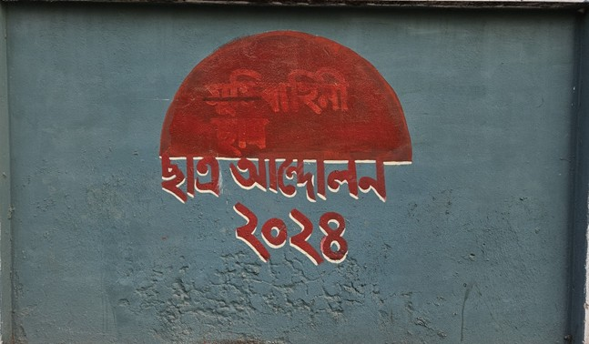

২০২৪ সালের ছাত্র আন্দোলনে শিক্ষার্থীদের ওপর ব্যাপক দমন-পীড়ন চালানো হয়। পুলিশ বিক্ষোভকারীদের ছত্রভঙ্গ করতে কাঁদানে গ্যাস, রাবার বুলেট ও লাঠিচার্জ করে, ফলে বহু শিক্ষার্থী আহত হয়। আন্দোলনের নেতাদের গ্রেফতার, গুম এবং নিখোঁজের ঘটনা ঘটে। কিছু বিশ্ববিদ্যালয়ে ছাত্রদের ওপর রাজনৈতিক সংগঠনের কর্মীদের হামলার অভিযোগও ওঠে। সরকার ইন্টারনেট ও সামাজিক যোগাযোগমাধ্যম সীমিত করে আন্দোলন দমন করার চেষ্টা চালায়। আহতদের চিকিৎসায় বাধা সৃষ্টি করা হয় এবং আন্দোলনকারীদের বিরুদ্ধে মিথ্যা মামলা দেওয়া হয়, যাতে তারা ভবিষ্যতে প্রতিবাদ করতে ভয় পায়। এই নিপীড়ন দেশব্যাপী ক্ষোভের জন্ম দেয় এবং আন্দোলন আরও তীব্র হয়ে ওঠে।

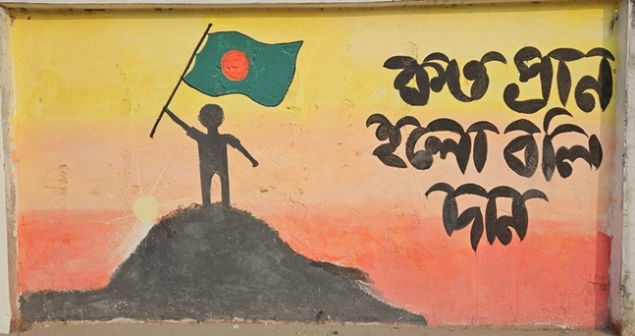

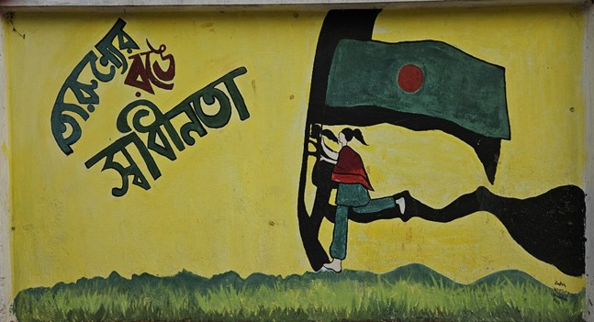 "তারুণ্যের রঙের স্বাধীনতা" বলতে বোঝায় যুবসমাজের মুক্ত চিন্তা, সৃজনশীলতা, এবং প্রতিটি ক্ষেত্রে সমান সুযোগ পাওয়ার অধিকার। এটি শুধুমাত্র ব্যক্তিগত স্বাধীনতা নয়, বরং সামাজিক, রাজনৈতিক ও অর্থনৈতিক ক্ষেত্রে যুবকদের অবাধ অংশগ্রহণ এবং স্বচ্ছন্দভাবে মত প্রকাশের প্রতীক। একটি সমাজ যখন তারুণ্যের চিন্তা, মতামত ও সৃষ্টিশীলতাকে দমন না করে, বরং উৎসাহিত করে, তখনই প্রকৃত স্বাধীনতা প্রতিষ্ঠিত হয়। শিক্ষা, কর্মসংস্থান, সংস্কৃতি এবং প্রযুক্তির ক্ষেত্রে তারা যখন বৈষম্যহীনভাবে নিজেদের প্রকাশ করতে পারে, তখনই "তারুণ্যের রঙের স্বাধীনতা" সত্যিকার অর্থে বাস্তবায়িত হয়।

এই বাক্যটি প্রতিবাদ, প্রস্তুতি এবং পরিবর্তনের বার্তা বহন করে। ফাগুন মানে বসন্ত, যা নতুন সূচনা ও পরিবর্তনের প্রতীক। কিন্তু "অনেক দেরি" কথাটি ইঙ্গিত করে যে কাঙ্ক্ষিত পরিবর্তন এখনো আসেনি, সময় পেরিয়ে যাচ্ছে। তাই "এখনই দ্বিগুণ হও"— অর্থাৎ এখনই শক্তি, সাহস ও প্রয়াস দ্বিগুণ করতে হবে, যেন সামনের পরিবর্তনকে বাস্তব করা যায়। এটি মূলত তরুণদের উদ্দেশে একটি আহ্বান, যা তাদের জাগ্রত হতে, দ্বিগুণ উদ্যমে এগিয়ে যেতে এবং সমাজের পরিবর্তনের জন্য প্রস্তুত হতে অনুপ্রাণিত করে।

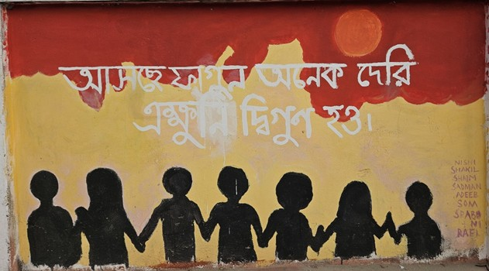

"আওয়াজ উঠাও" হলো প্রতিবাদের ডাক, অন্যায়ের বিরুদ্ধে সোচ্চার হওয়ার আহ্বান। এটি নিপীড়ন, বৈষম্য বা অন্যায়ের বিরুদ্ধে রুখে দাঁড়ানোর সাহস জোগায়। যখনই কোনো অন্যায়, অবিচার বা দমন-পীড়ন ঘটে, তখন নীরব থাকার পরিবর্তে দৃঢ় কণ্ঠে প্রতিবাদ জানানোর প্রয়োজন হয়। এই শব্দগুলো আন্দোলন, পরিবর্তন এবং ন্যায়ের প্রতীক। ইতিহাস সাক্ষী, যে সমাজ আওয়াজ তোলে, সেই সমাজই পরিবর্তন আনতে পারে। তাই সময়ের দাবি অনুযায়ী, অন্যায়ের বিরুদ্ধে, সত্যের পক্ষে "আওয়াজ উঠাও!"

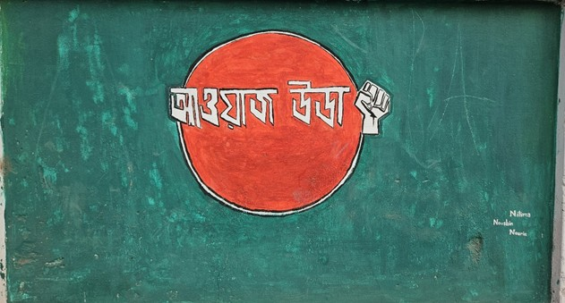

"এমন দেশকে তুমি কোথাও খুঁজে পাবে না" লাইনটি বাংলাদেশের জাতীয় কবি কাজী নজরুল ইসলামের লেখা "নবযুগ" কবিতার একটি অংশ, যা দেশের প্রতি গভীর ভালোবাসা ও গর্ব প্রকাশ করে। এটি একটি বিখ্যাত পঙক্তি, যা বাংলাদেশের প্রতি গভীর দেশপ্রেম ও অনন্যতার অনুভূতি প্রকাশ করে। এই লাইনটি মূলত বাংলাদেশের সৌন্দর্য, সংস্কৃতি, ঐতিহ্য, এবং জনগণের আত্মত্যাগের প্রতিচ্ছবি বহন করে। দেশটির প্রকৃতি যেমন নয়নাভিরাম, তেমনি এর স্বাধীনতা অর্জনের ইতিহাসও গৌরবোজ্জ্বল। ১৯৭১ সালের মুক্তিযুদ্ধে যে আত্মত্যাগ ও দেশপ্রেমের চেতনা সৃষ্টি হয়েছিল, তা পৃথিবীর অন্য কোনো দেশে খুঁজে পাওয়া দুষ্কর। ২০২৪ সালের জুলাই মাসে বাংলাদেশে ঘটে যাওয়া ছাত্র-জনতার অভ্যুত্থান, যা "জুলাই বিপ্লব" বা "জুলাই গণঅভ্যুত্থান" নামে পরিচিত, সেই সময় এই লাইনটি আন্দোলনকারীদের মধ্যে ব্যাপকভাবে ব্যবহৃত হয়। ২০২৪ সালের গণআন্দোলনের প্রেক্ষাপটেও এই লাইনটি নতুন অর্থ বহন করে—যেখানে মানুষ তাদের গণতান্ত্রিক অধিকার ও স্বাধীনতার জন্য লড়াই করছে। তাই, এই পঙক্তিটি কেবল একটি আবেগপূর্ণ উক্তি নয়; এটি বাংলাদেশের ইতিহাস, সংগ্রাম এবং ভালোবাসার প্রতীক।

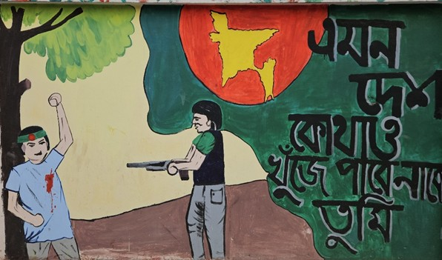

উপস্থাপনায়ঃ

